МИНОБРНАУКИ РОССИИ

ФЕДЕРАЛЬНОЕ ГОСУДАРСТВЕННОЕ БЮДЖЕТНОЕ ОБРАЗОВАТЕЛЬНОЕ

УЧРЕЖДЕНИЕ ВЫСШЕГО ОБРАЗОВАНИЯ

«ВОРОНЕЖСКИЙ ГОСУДАРСТВЕННЫЙ УНИВЕРСИТЕТ»

(ФГБОУ ВО «ВГУ»)

Факультет Компьютерных наук

Кафедра технологий обработки и защиты информации

Курсовой проект

Ролевой чат

09.03.02 Информационные системы и технологии

Информационные технологии управления

Обучающийся ______________ *П.Н. Разиньков, 3 курс, д/о*

Обучающийся ______________ *В.Г. Тулинов, 3 курс, д/о*

Обучающийся ______________ *С.Ю. Ильин, 3 курс, д/о*

Воронеж 2020

Содержание

Введение 3

1 Постановка задачи 4

2 Глоссарий 5

3 Анализ предметной области 7

3.1 Анализ существующих решений 7

Введение

В настоящее время множество молодых людей увлекаются ролевыми играми. Существует много мессенджеров, где можно это сделать, но это не всегда удобно, потому что эти приложения не специализируются на ролевых играх. Поэтому мы решили сделать ролевой чат, предназначенный именно для этих целей.

Приложение должно облегчать проведение ролевых игр. Основная функциональность приложения должна включать в себя:

* Создание чатов
* Создание кастомного профиля
* Возможность общаться лично с помощью специальных команд

Данный групповой проект посвящен разработке такой системы: простой для восприятия человеком, но в то же время выполняющей все необходимые функции.

# Постановка задачи

Данный проект является мобильным приложением, предназначенным для ролевых игр.

Система предназначена для:

* упрощения процесса ролевых игр

Для достижения данной цели были выделены следующие подзадачи:

1. Разработка Front-end части сервиса;
2. Разработка Back-end части сервиса;
3. Создание связи между Front-end и Back-end частями приложения;
4. Разработка базы данных.

# Глоссарий

Личный кабинет - это раздел сервиса, в котором Пользователь может получить доступ к своим данным.

MVC (Model-View-Controller) - схема разделения данных приложения, пользовательского интерфейса и управляющей логики на три отдельных компонента: модель, представление и контроллер — таким образом, что модификация каждого компонента может осуществляться независимо.

Model (база данных) - этот компонент отвечает за данные в проекте, а также реагирует на команды контроллера, изменяя свое состояние.

Представление данных пользователю, Графический интерфейс (View) - это компонент, отвечающий за взаимодействие с пользователем. То есть данный компонент определяет внешний вид приложения и способы его использования.

Контроллер (Controller) - это компонент, который управляет запросами пользователя Его основная функция — вызывать и координировать действие необходимых ресурсов и объектов, нужных для выполнения действий, задаваемых пользователем. Обычно контроллер вызывает соответствующую модель для задачи и выбирает подходящий вид.

front-end - клиентская сторона пользовательского интерфейса к программно-аппаратной части сервиса.

back-end - программно-аппаратная часть сервиса.

REST API - это стиль архитектуры программного обеспечения для построения распределенных масштабируемых веб-сервисов.

GitHub - крупнейший веб-сервис для хостинга IT-проектов и их совместной разработки.

Пользователь - авторизованный на портале человек, пользующийся функционалом веб-сервиса.

Администратор - человек, имеющий доступ к расширенному функционалу веб-сервиса.

# Анализ предметной области

## Анализ существующих решений

**Discord**

Популярное приложения для общения и обмена информации. Оно способно организовывать голосовые конференции с настройкой канала связи, создавать публичные и приватные чаты для обмена текстовыми сообщениями.

Мобильная версия не очень удобная особенно для текстового общения.

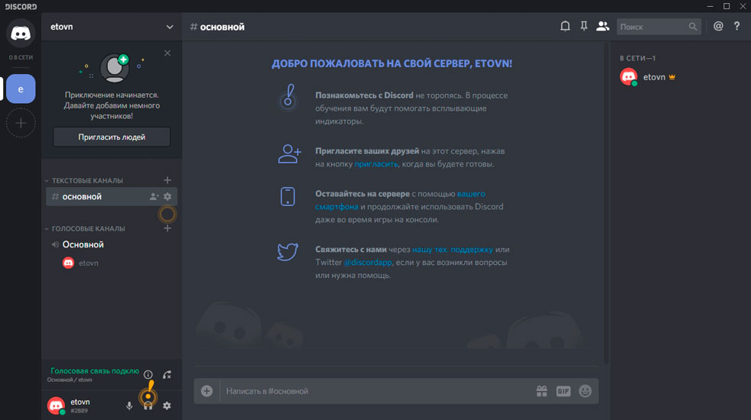

Рисунок 1 – Канал в дискорде

**Мастер RP**

Приложение, заточенное именно под ролевые игры. В приложении есть возможность создавать собственную комнату, добавлять ее описание, устанавливать приветствие и так далее.

Главный минус - это не возможность создавать приватные чаты, таким образом, к вашей комнате в любой момент времени может подключиться незнакомый человек.

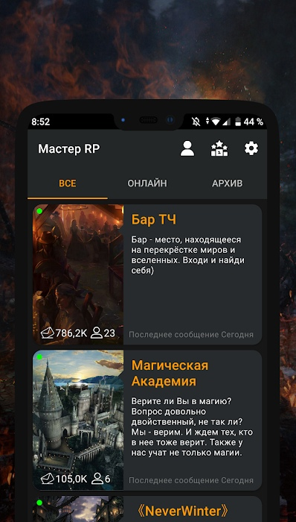

Рисунок 2 – Комнаты в приложении Мастер RP